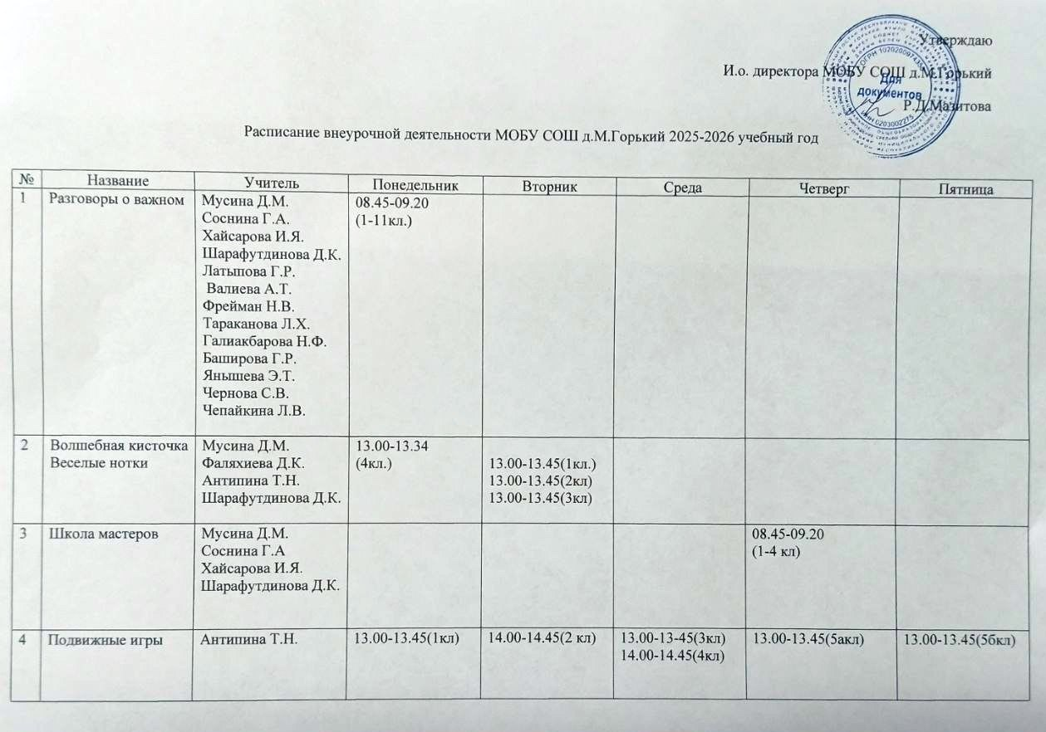
5 | Функциональная грамотность | Фаляхиева Д.К.  Шарафутдинова Д.К.  Мусина Д.М. |  |  | 13.00-13.45(1кл.)  13.00-13.45(2кл) | 13.00-13.45(4кл.)
6 | Чтение с увлечением | Соснина Г.А.  Хайсарова И.Я.  Шарафутдинова Д.К.  Мусина Д.М. |  |  |  |  | 14.00-14.35(1кл)  14.00-14.35(2кл)  14.00-14.35(3кл)  14.00-14.35(4кл)
7 | Играем в шахматы  Мир родной литературы | Голубев С.Н.  Кутлузаманова Д.К. |  |  | 13.00-13.45(1кл)  13.00-13.45(1кл)
5 | Мир ИЗО | Баширова Г.Р. |  |  | 14.00-14.45 |  | 14.00-14.45
6 | Хоровое пение | Чепайкина Л.В. |  |  | 14.00-14.45 |  | 14.00-14.45
7 | Агрочас | Валиева А.Т. |  |  | 14.30-15.15 | 14.30-15-15(6кл)
8 | Функциональная грамотность | Валиева А.Т.  Чепайкина Л.В.  Мухамедьнов Ж.Х.  Латыпова Г.Р  Фаляхиева Д.К. | 14.15-15.00(6кл)  14.15-15.00(5акл)  14.15-15.00(5бкл) | 14.15-15.00(8акл)  15.15-16.00(7кл)
10 | Спортивные игры | Голубев С.Н. |  | 15.30-16.15(6кл)
11 | Оранжевый мяч | Голубев С.Н. |  | 14.30-15.15(8бкл) | 15.30-16.15(8акл) | 15.30-16.15(9акл) | 15.30-16.15(9бкл)
13 | Малая академия наук | Мазитова Р.Д.  Валиева А.Т.  Стрельцов А.И.  Нигамов Р.А. | 15.00-15.45  (8-9 кл)
14 | История родного края | Мухамедьянов Ж.Х. |  |  | 14.15-15.00(9кл)
16 | Россия- мои горизонты | Латыпова Г.Р.  Фаляхиева Д.К.  Валиева А.Т.  Чепайкина Л.В.  Фрейман Н.В. Тараканова Л.Х.  Галиакбарова Н.Ф. Баширова Г.Р.  Янышева Э.Т. |  |  |  | 08.45-09.20  (5-11кл.)
19 | Финансовая грамотность  Семьеведение | Тараканова Л.Х. |  |  | 15.00-15.45  (10-11кл)
22 | 3D моделирование | Стрельцов А.И. |  | 15.00-15.45  (10-11кл)

